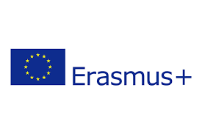 

ERASMUS-Programm ermöglicht Lehrkräften und Integrationshilfen der HKS

4 Tage Job-Shadowing an MOVE-Schulen

in England (UK) 2018

Im Mai 2018 fuhren im Rahmen eines weiteren ERASMUS-MOBILITY-Programms 8 MOVE-Practitioner (4 Lehrkräfte, darunter die stellvertretende Schulleitung und 4 Integrationshilfen) der Hugo Kükelhaus Schule nach England. Diese Fortbildung (Job-Shadowing) hatte zum Ziel, an zwei mit dem MOVE-Qualitätssiegel ausgezeichneten Förderschulen in den Grafschaften Somerset und Dorset zu hospitieren und Erfahrungen und Möglichkeiten der Umsetzung des MOVE-Programms im Schulalltag an einer Förderschule für den Förderbedarf Geistige Entwicklung auszutauschen.

Alle Teilnehmer*innen der Fortbildung waren beeindruckt von der herzlichen Gastfreundschaft der aufnehmenden Schulen und dem Engagement der dort tätigen MOVE-Koordinatorinnen, die im Team mit dem gesamten Schulpersonal das MOVE-Konzept als wichtigen Bestandteil der Förderung der Schülerinnen und Schüler mit motorischen Einschränkungen im Stundenplan und Alltag der Schule umsetzen.

Mit großem Interesse wurden insbesondere die guten technischen Ausstattungen und personellen Rahmenbedingungen für die Bewältigung des Alltags in den Klassen aufgenommen:

Für die Schüler*innen, für die das selbständige Sitzen, Stehen und Gehen noch wichtiges Ziel im Alltag ist, stehen von Beginn ihrer Schullaufbahn Lifter bereit, die nicht nur das tägliche Üben dieser Fertigkeiten in verschiedenen Unterrichts- und Alltagssituationen ermöglichen, sondern auch ein rückenschonendes Arbeiten des betreuenden und lehrenden Personals garantieren.

|  |  |
| --- | --- |
| Große Begeisterung riefen auch besonders motivierende Lernmaterialien wie das große Pferd „THUNDER“ zum Reiten hervor. |  |
| Mit viel Spaß können die Schüler*innen daran das aufrechte Sitzen in Bewegung üben sowie das Gleichgewicht zu halten, und darüber hinaus Fähigkeiten wie das Stehen, seitliche Gehen oder Aufsteigen, und das Stufen- oder Treppensteigen trainieren. | |

Auch die Gestaltung gemeinschaftlicher Erfahrungen wie regelmäßige Sing- und Spielkreise und sensomotorische Angebote im Schulalltag, Lern- und Bewegungsgärten und ihre Begleitung durch konsequentes Gebärden aller Bezugspersonen sowie die allgegenwärtige Bereitstellung allgemeingültiger visueller Orientierungshilfen haben nachhaltigen Eindruck hinterlassen.

Neben den Hospitationsmöglichkeiten in den Klassen waren auch die intensiven Austauschgespräche mit den Schulleitern und den in das schulische MOVE- Programm eingebundenen Physiotherapeutinnen, Lehrkräften und Mitarbeiter*innen, die auch Fallstudien aus ihren Schulen beisteuerten, sehr wichtige Begegnungen. Auf den gemeinsamen Fahrten zu den Schulen und unseren gemeinsamen Mahlzeiten und abendlichen Kaminrunden haben wir darüber viel ausgetauscht und nachgedacht und nicht lange danach auch begeistert in der HKS in Fachkonferenztreffen und der Lehrerkonferenz berichtet.

Die Eindrücke aus den englischen Schulen werden uns in der Weiterentwicklung unseres schuleigenen Curriculums und insbesondere unseres Förderkonzepts zur motorischen Förderung auf der Grundlage des MOVE-Programms inspirieren.

Für die vielen guten Ideen, Anregungen und Diskussionsinhalte rund um die Umsetzung des MOVE-Programms an einer Förderschule bedankten wir uns am letzten Hospitationstag mit einem Überraschungspaket voller kleiner Mitbringsel zum Spielen und Staunen- u.a. - wie sollte es auch anders sein - mit so manchen gesponserten Fanartikeln unseres heimischen Fußballclubs ☺



*Geschenküberreichung in der WYVERN Academy, Weymouth, UK)*

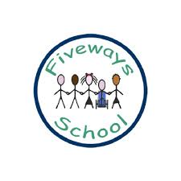 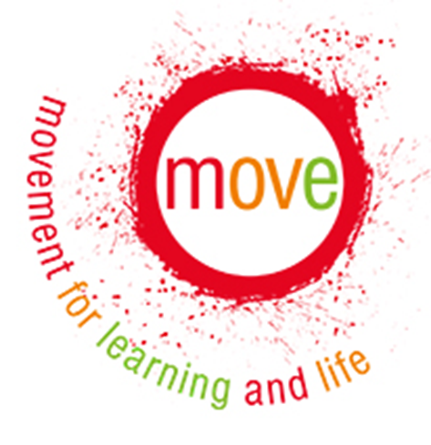 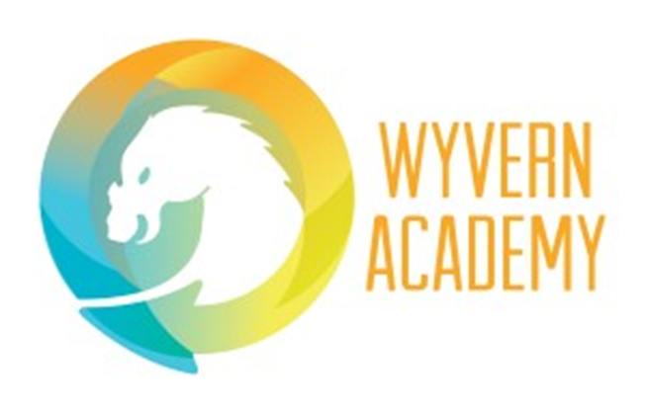

(Centres of excellence)

**http://www.fivewaysschool.co.uk/**

**http://www.wyvernacademy.co.uk/**